宽带直流放大器
一、任务
设计并制作一个宽带直流放大器及所用的直流稳压电源。
二、要求
1．基本要求
（1）电压增益A_{V}≥40dB，输入电压有效值Vi≤20mV。A_{V}可在0～40dB范围内手动连续调节。
（2）最大输出电压正弦波有效值Vo≥2V，输出信号波形无明显失真。
（3）3dB通频带0～5MHz；在0～4MHz通频带内增益起伏≤1dB。
- 放大器的输入电阻≥50，负载电阻（50±2）。
（5）设计并制作满足放大器要求所用的直流稳压电源。
三、说明
1．宽带直流放大器幅频特性示意图如图1所示。
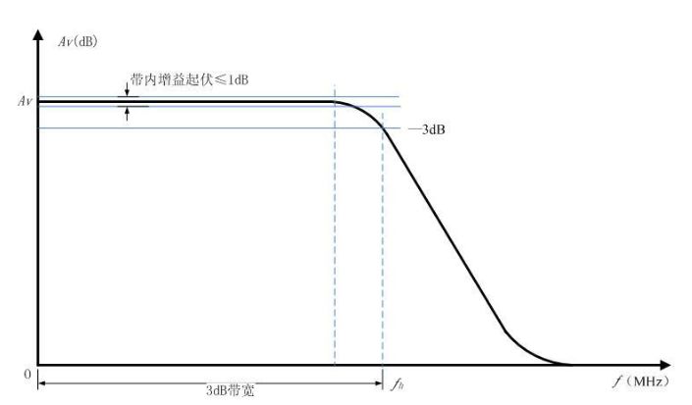
图1 幅频特性示意图
2．负载电阻应预留测试用检测口和明显标志，如不符合（50±2）的电阻值要求，则
酌情扣除最大输出电压有效值项的所得分数。
3．放大器要留有必要的测试点。建议的测试框图如图2所示，可采用信号发生器与示
波器/交、直流电压表组合的静态法或扫频仪进行幅频特性测量。
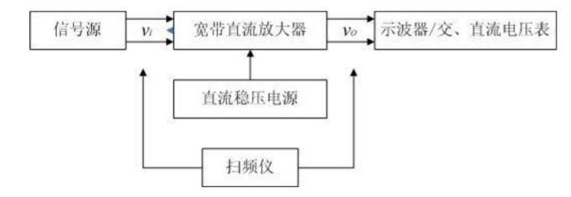
图2 幅频特性测试框图

